Κατεύθυνση: Πρακτική Ενότητα: 3 – Εθνικές Κουζίνες
Μάθημα: Τεχνολογία Μαγειρικής Γ Έτος Κεφάλαιο: 3.2 Κυπριακή κουζίνα
Ειδικότητα: Ξενοδοχειακά - Μαγειρική Τμήμα: ΞΜΤ 3 β
Εκπαιδευτής: Θράσος Θρασυβούλου Ημερομηνία: 10/01/2018

ΦΥΛΛΟ ΟΜΑΔΙΚΗΣ ΕΡΓΑΣΙΑΣ ΣΤΗΝ ΤΑΞΗ (2 μαθητές)

Ασκήσεις:

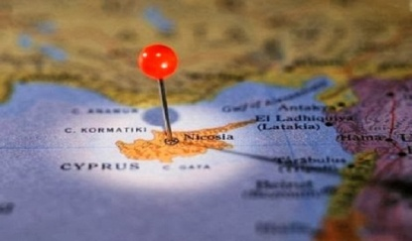
1. Να αναφέρετε τρείς (3) κατακτητές που είχαν την πλέον δυνατή επίδραση στην διαμόρφωση της Κυπριακής κουζίνας.
- …………………………………………………………………………….
- …………………………………………………………………………….
- …………………………………………………………………………….
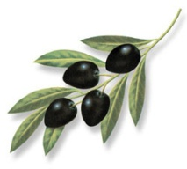

2.α) Να συμπληρώσετε τα κενά με τη σωστή λέξη στις πιο κάτω προτάσεις.
- Το ………………….. είναι κυρίαρχο υλικό στην Κυπριακή κουζίνα.
Το κλίμα της Κύπρου είναι κατάλληλο για την καλλιέργεια της ………… .

- Το κυπριακό …………………. είναι το μοναδικό τυρί στον κόσμο που μπορεί να ψηθεί στη σχάρα.

- Το ξηρό κλίμα και γενικά η φτώχεια που επικρατούσε στο νησί, έκαναν τα …………… ένα από τα κύρια υλικά.

- Το ……………………. κρέας χρησιμοποιείται για την παρασκευή αλλαντικών.

2.β) Στις κατηγορίες φαγητών που ακολουθούν, να γράψετε τέσσερα (4) παραδείγματα για την κάθε κατηγορία ξεχωριστά.
Κρεατικά: ……………….............. ,……………………………., ………………….……….. , ………………………….
Αλλαντικά: …………………………….., ……………………………., ………………………………, ………………………..
Θαλασσινά: ……………………………., ………………………………, ……………………………., ……………………….

2.γ) Να αναγνωρίσετε τα βότανα και τα καρυκεύματα που θα σας δοθούν και να γράψετε στον κενό χώρο την ονομασία τους.
1. ……………………., 2. ……………………, 3. …………………, 4. ………………………, 5. …………………………..

3. Να γράψετε τέσσερα (4) εθνικά φαγητά (κύριες παρασκευές) της Κύπρου.
- ………………………………
- ………………………………
- ………………………………
- ………………………………

